PC1 메뉴얼

실행 :
fastdds discovery -i 0
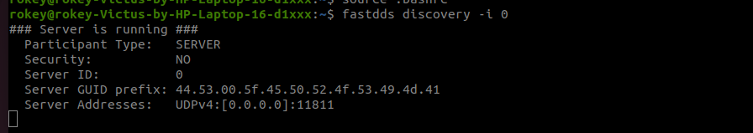

테스트
- ros2 run demo_nodos_py talker
- ros2 run demo_nodes_py listener

